Js ast

现在我们已经知道了可以将代码映射为AST进行语法解析，从而找到这些节点。但是，我们仍然需要一个语法解析器才能顺利的进行工作，在JavaScript的语法解析领域，一个流行的开源项目是Esprima，我们可以利用这个工具来完成任务。此外，我们需要借助Node来构建能够在命令行运行的JS代码。b

完整代码地址：

，AST遵守Mozilla SpiderMonkey的 [解析器API](https://developer.mozilla.org/en-US/docs/Mozilla/Projects/SpiderMonkey/Parser_API)

SpiderMonkey是Mozilla项目的一部分，是一个用C语言实现的JavaScript[脚本引擎](http://baike.baidu.com/view/1743372.htm" \t "http://baike.baidu.com/_blank)，另外还有一个叫做Rhino的Java版 本

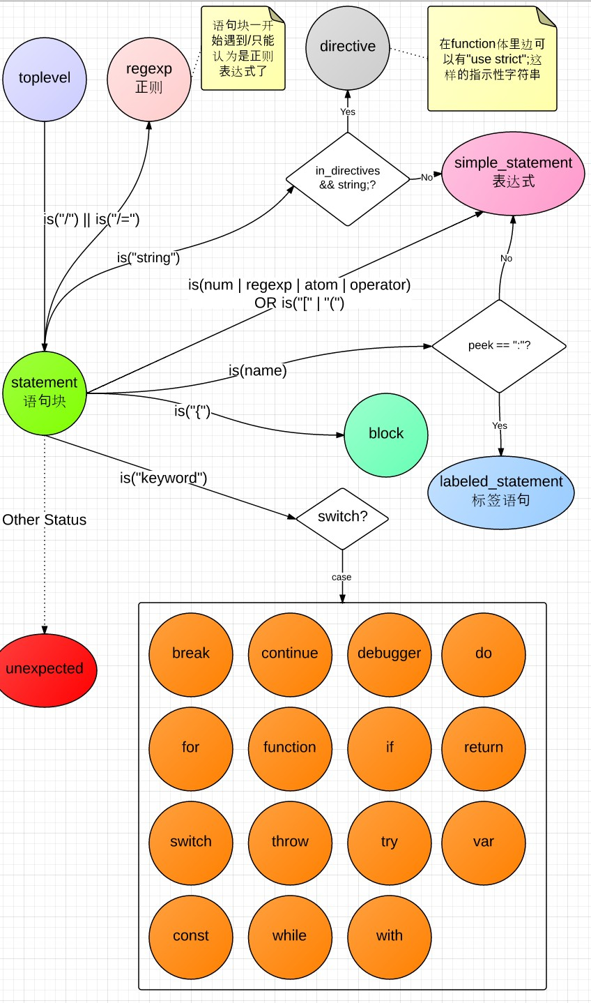

JavaScript 的语法解析与抽象语法树 - OPEN 开发经验库.html

Parser API - Mozilla _ MDN.html

解读uglifyJS（二）——AST生成.html detail js ast code yva..good